穿 手 术 衣
1、穿传统无菌手术衣
从器械台上取出已消毒的手术衣，面对无菌手术台，提起衣领两角，将手术衣轻轻抖开，注意勿将衣服外面对向自己或触碰到其他有菌物品或地面。轻轻抛起衣服，顺势将两手插入衣袖内，两臂前伸，不可将手超出无菌区范围，让（巡回护士或助手）从背后协助穿上。最后双臂交叉提起腰带向后递，由（巡回护士或助手）在身后将带系紧。
2、穿包背式无菌手术衣
包背式无菌手术衣穿衣方法基本同上，只是当术者穿上手术衣、带好无菌手套后，器械护士将腰带递给术者自己系扎，包背式手术衣的后叶盖住术者的身后部分使其背后亦无菌。
注意穿好手术衣后，双手半伸置于胸前，避免碰触周围的人或物。不可将手置于腋下、上举或下垂。注意手术衣的无菌范围为：肩以下，腰部以上，两侧腋中线之前。
拿起手术衣并辨别方向
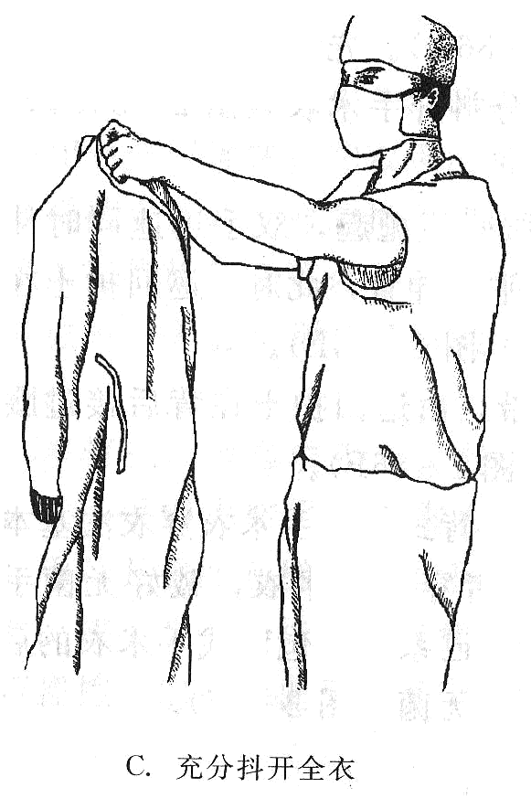
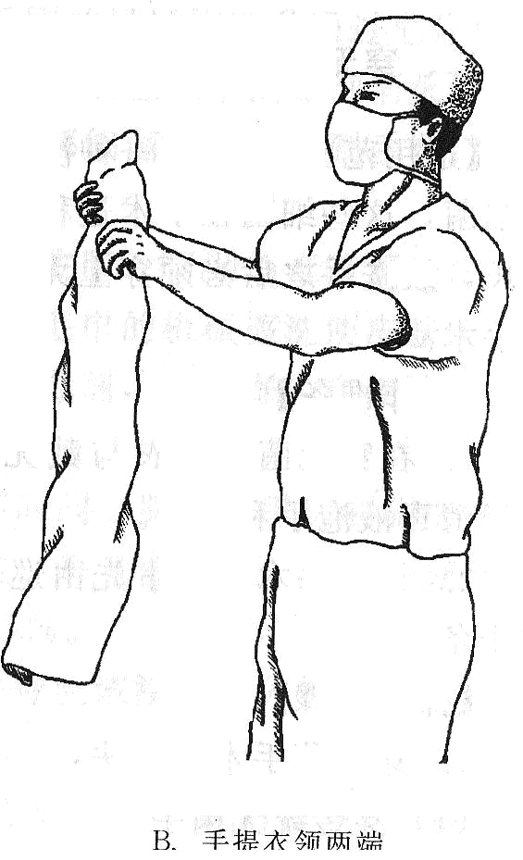
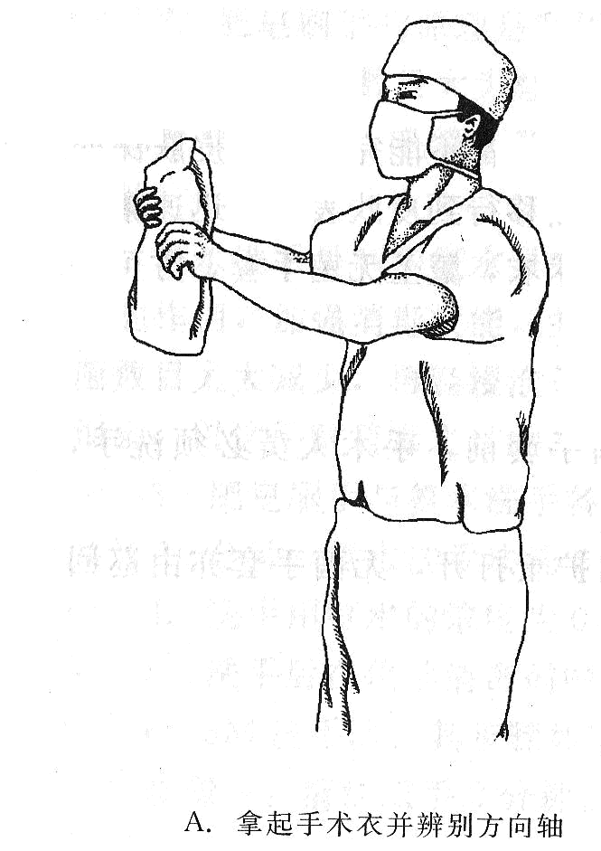

手提衣领两端
充分抖开全衣

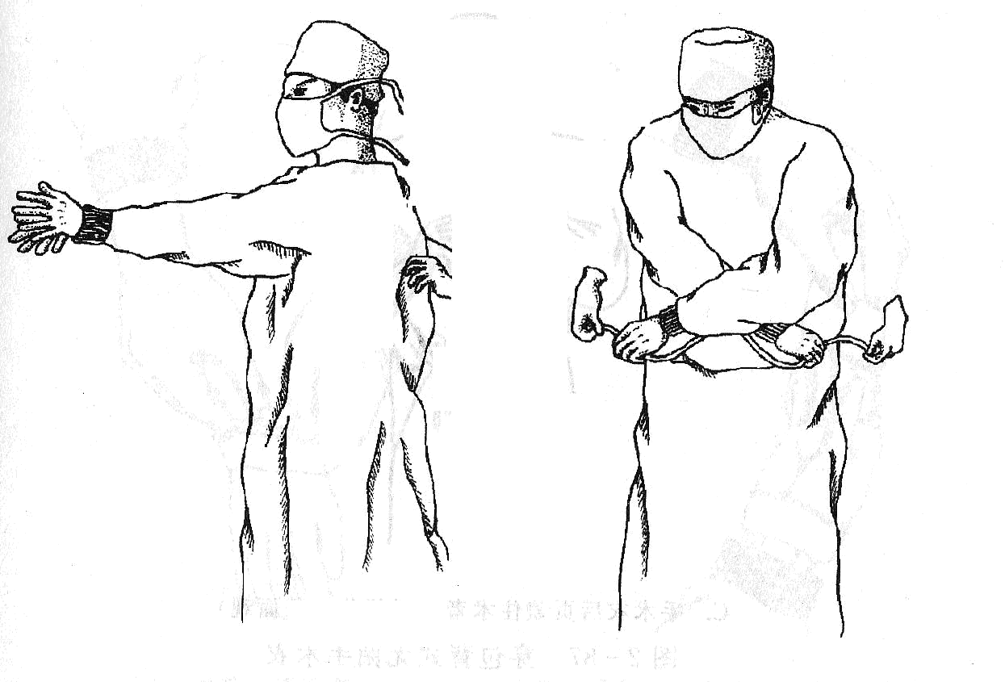
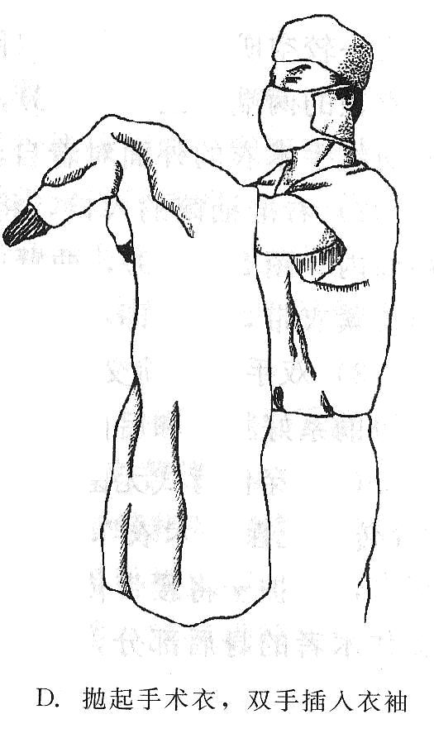

抛起手术衣，双手插入衣袖
巡回护士协助穿衣
双手交叉提起腰带

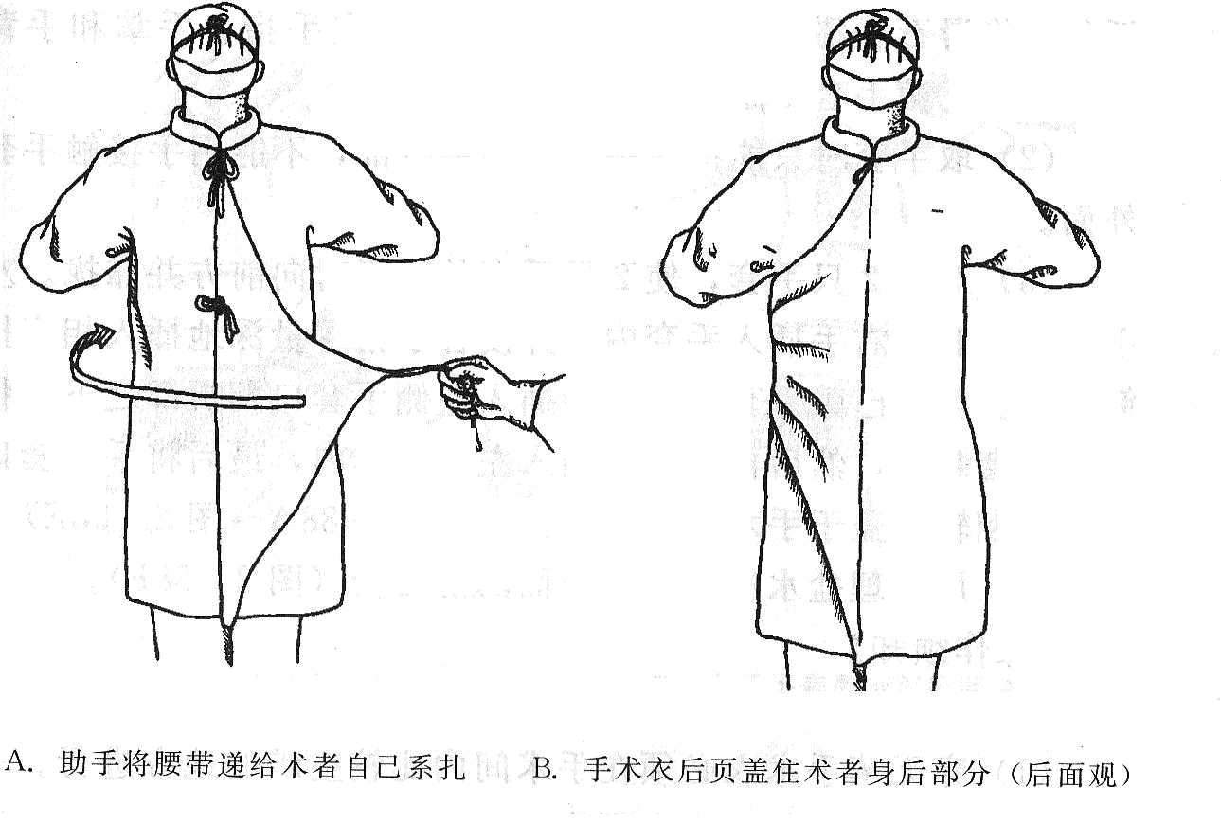
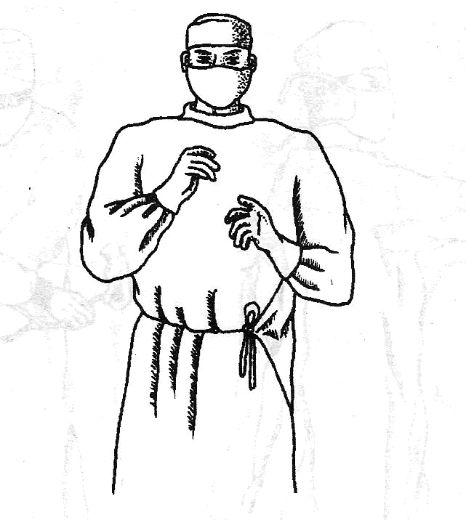

助手将腰带递给术者自己系扎 手术衣后页盖在术者身后部分

戴 手 套
目前多数医院都采用经高压蒸气灭菌的干手套，较少使用消毒液浸泡的湿手套。没有戴无菌手套的手，只允许接触手套套口的向外翻折部分，不能碰到手套外面。
1、戴干手套法：先穿手术衣后戴手套。取出手套夹内无菌滑石粉包，轻轻敷擦双手，使之干燥光滑。用左手自手套夹内捏住手套套口翻折部，将手套取出，在无菌区内，先用右手插入右手手套内，注意勿触及手套外面；再用已戴好手套的右手指插入左手手套的翻折部，帮助左手插入手套内。已戴手套的右手不可触碰左手皮肤。将手套翻折部翻回手术衣袖口。用无菌盐水冲净手套外面的滑石粉。
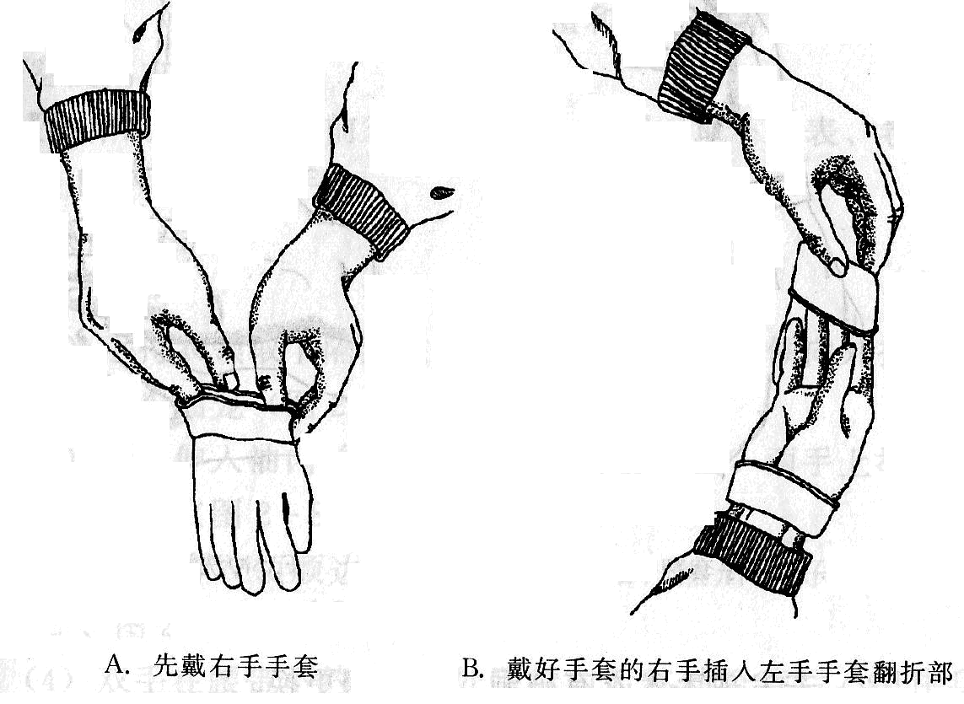

先戴右手手套
戴好手套的右手插入左手手套的反折部

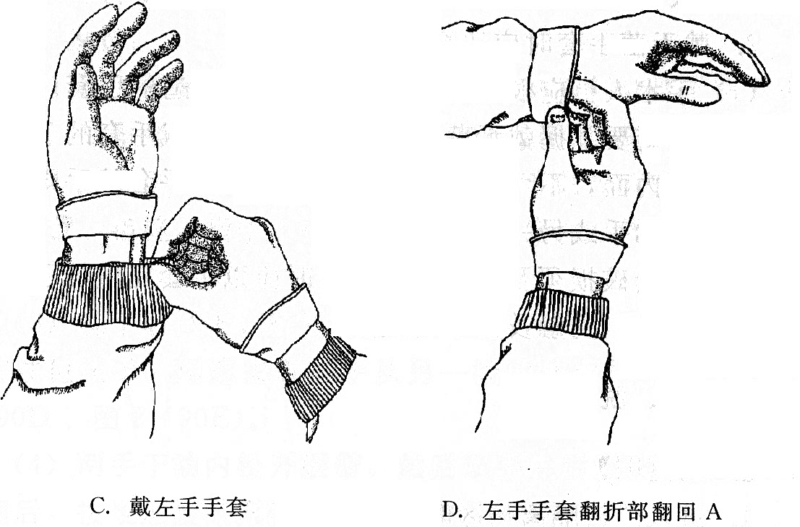

戴左手手套
左手手套反折部翻回

2、戴湿手套法：先戴手套后穿手术衣，手套内要先盛放适量的无菌水，使手套撑开，便于戴上。戴好手套后，将手腕部向上稍举起，使水顺前臂沿肘流下，再穿手术衣。
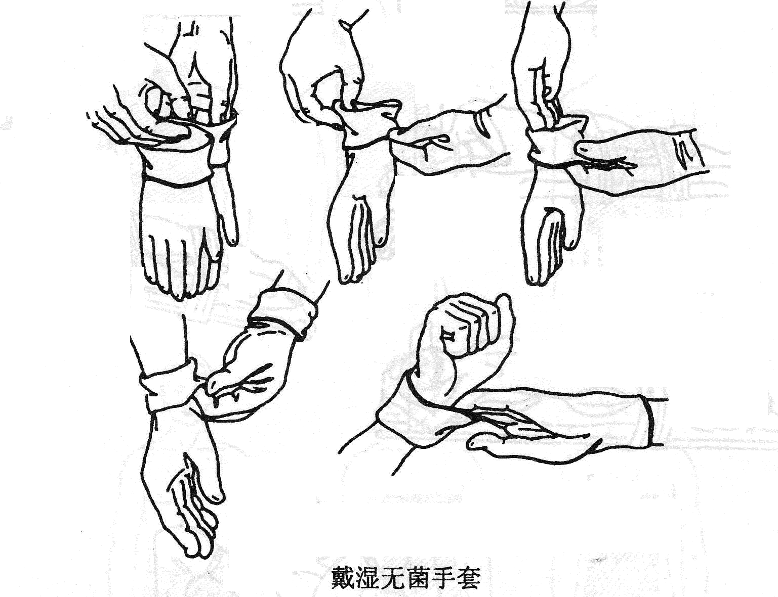

带湿无菌手套

